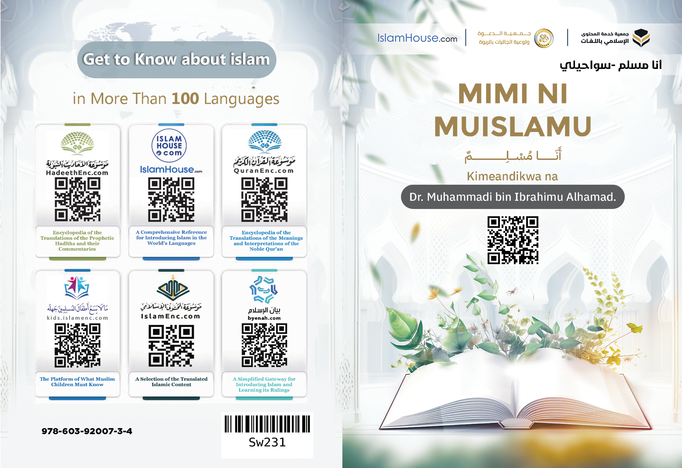

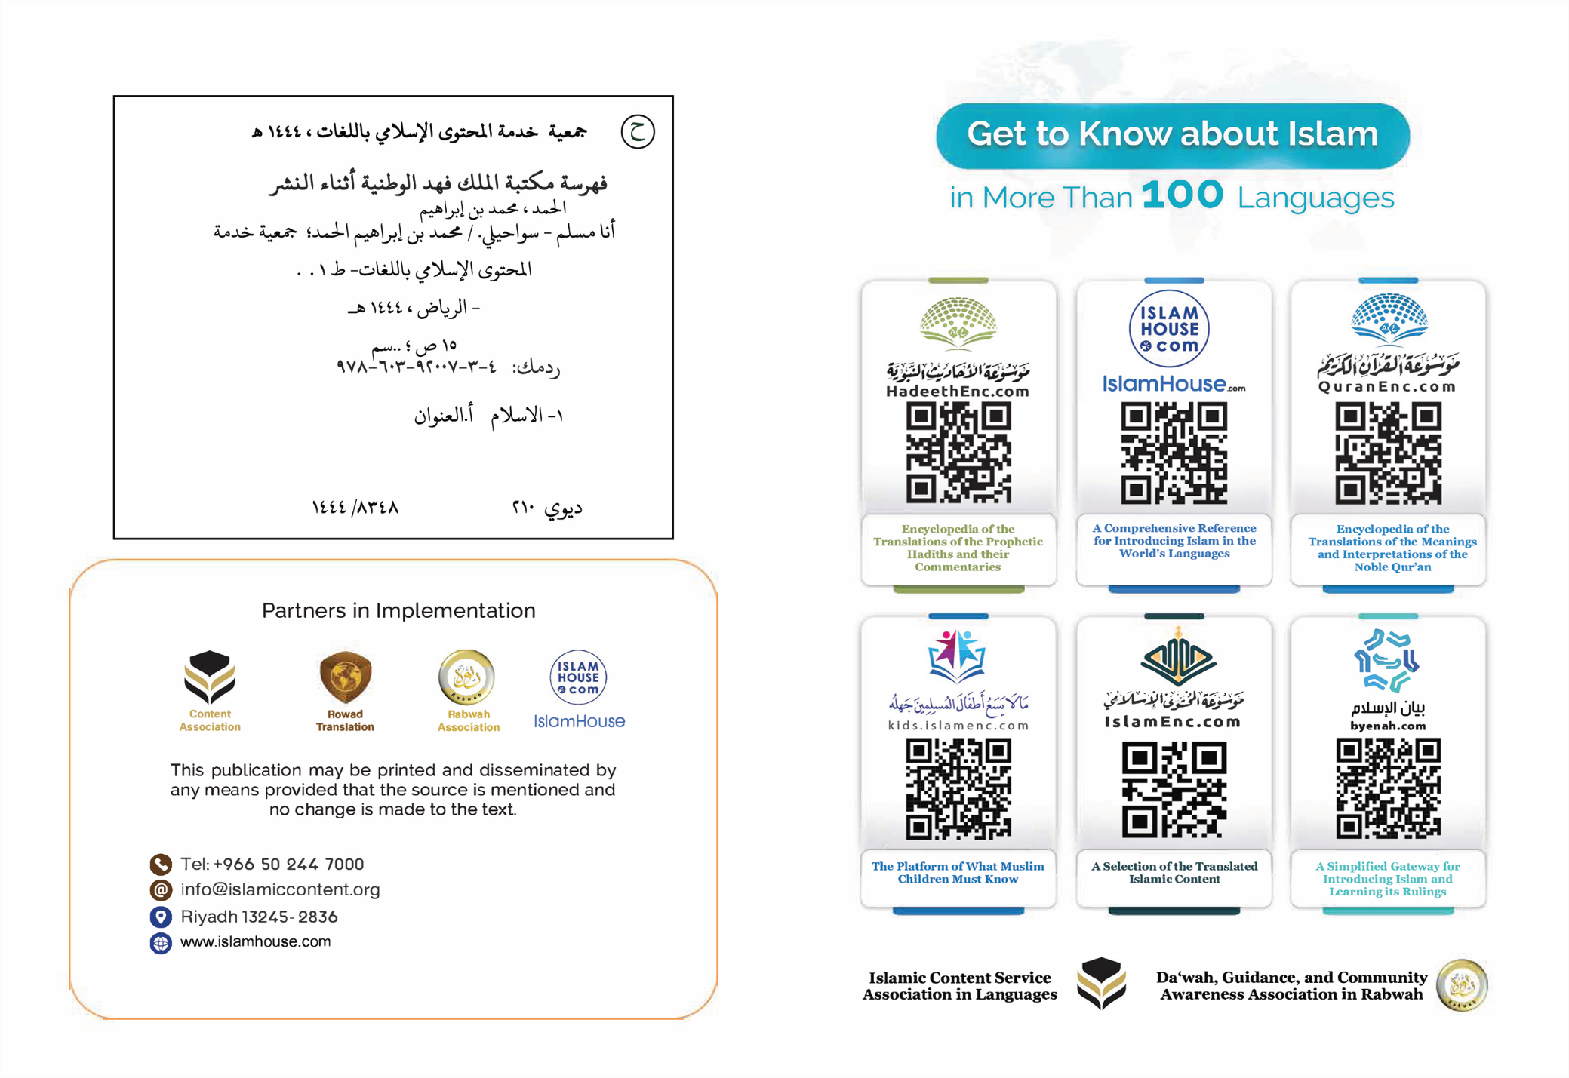

MIMI NI MUISLAMU

Kimeandikwa na
Dr. Muhammadi bin Ibrahimu Alhamad.

MIMI NI MUISLAMU
Mimi ni Muislamu, kuwa hivyo anakusudia kuwa dini yangu ni Dini ya Uislamu, na Uislamu ni neno Tukufu lililotukuka walilo lirithi Manabii -Amani iwe juu yao- toka wa mwanzo wao na wa mwisho wao, na neno hili linabeba maana iliyo nzuri iliyo simama madhubuti iliyo na heshima, neno hilo linakusudia kujisalimisha, na kujielekeza na kumtii Muumbaji, na neno hili linamaanisha, Amani, Kujisalimisha, Utukufu, Salama, Furaha kwa mtu mmoja mmoja na kwa jamii. Kwa ajili hii yamekuwa maneno ya Amani na Uislamu ni zaidi ya wingi wa Maneno kwa kupokelewa ndani ya Sheria ya Kiislamu; Basi neno Salamu (Amani) ni Jina miongoni mwa majina ya Allah, Na Maamkizi ya Waislamu baina yao ni Amani, Na Maamkizi ya watu wa Peponi ni (Amani), Muislamu wa kweli ni yule ambaye wamesalimika Waislamu kutokana na Ulimi wake na Mkono wake, Basi Uislamu ni dini ya kheri kwa watu wote, Uislamu unawatosha, nao ndiyo njia ya Utukufu wao Duniani na Akhera, Kwa ajili hiyo umekuja Uislamu ukiwa umekusanya na umeenea ukiwa wazi umefunguliwa kwa kila mmoja, usiotofautisha kati ya ukoo na ukoo mwingine, wala kati ya rangi na rangi, isipokuwa unawatazama watu kwa mtazamo mmoja. Na wala hatofautishwi yeyote na kufanywa kuwa bora kuliko wengine ndani ya Uislamu isipokuwa kwa kiasi alicho kichukua kwa kujifunza kwake. Kwa ajili hii Nafsi zote zilizo sawa zinaukubali, kwa kuwa unaendana na Maumbile; Hivyo kila Mtu huzaliwa akiwa ameumbwa kwa Kheri, na Uadilifu, Uhuru, Mwenye kumpenda Mola wake, Mwenye kumkubali kuwa yeye (Allah) ndiye muabudiwa mwenye kustahiki kuabudiwa peke yake kinyume na asiyekuwa yeye, Na hakuna yeyote anaweza kujitoa kwenye maumbile haya isipokuwa kwa chenye kumtoa kinachoweza kumbadilisha kutoka kwenye maumbile, Na Dini hii Allah ameichagua kwa ajili ya Watu, Muumbaji wa Watu, na Mola wao, na muabudiwa wao.
Na Dini yangu ya Uislamu inanifundisha kuwa mimi nitaishi ndani ya Dunia hii, na baada ya kufa kwangu nitaelekea kwenye nyumba ya Akhera, nayo ndiyo nyumba ya kubakia ambayo utakuwa muelekeo wa watu kwenda Peponi au Motoni.
Na Dini yangu ya Uislamu inaniamrisha mimi kwa Maamrisho na Inanikataza kuhusu makatazo, basi nitakapo tekeleza yale maamrisho, na nikajiepusha na makatazo nitapata Utukufu Duniani na Akhera, na nitakapochupa mipaka ndani ya makatazo utapatikana uovu Duniani na Akhera kwa kiasi cha kuchupa kwangu mipaka na mapungufu yangu. Na jambo kubwa ambalo Uislamu umeniamrisha ni Kumpwekesha Allah (Tauhiid), Basi mimi ninakubali, na ninaitakidi kuitakidi kwa ukweli kuwa Allah ndiye Muumbaji wangu, na ndiye muabudiwa wangu, Basi simuabudu asiye kuwa Allah, kwa kumpenda, na kuogopa adhabu zake, na kutarajia malipo yake, na kumtegemea. Na upwekeshaji huo unawakilisha kumkubali Allah kwa upweke wake, na Mtume wake Muhammad kwa ujumbe (aliotumwa nao kutoka kwa Allah), Na Muhammad ndiye Nabii wa mwisho, Allah alimtuma akiwa ni Rehema kwa walimwengu, na Allah akaukamilisha Utume kwa kumtuma Mtume Muhammad na Ujumbe, hakuna Nabii baada yake, Na alikuja kwa Dini inayo faa kwa kila zama, na sehemu, na umma.
Na Dini yangu inaniamrisha maamrisho ya ukweli kuwaamini Malaika, na Mitume wote, na mwanzo wao ni Nuhu, Ibrahimu, Musa, Issa na Muhammadi -Amani iwe juu yao-
Na unaniamrisha kuamini Vitabu vya mbinguni ambavyo viliteremshwa kwa Mitume, na kumfuata wa mwisho wao, na mtimilifu wao, na mtukufu wao ni (Qur'ani tukufu).
Na Dini yangu inaniamrisha mimi kuamini siku ya kiyama, ambayo watalipwa watu kwa matendo yao, Na Dini yangu imeniamrisha kuamini makadirio, na kuridhia kwa yale yanayo tokea kwangu kwenye maisha miongoni mwa kheri au shari, na kufanya haraka kuchukua sababu za kufaulu. Na kuamini makadirio kunaniongezea Raha, na utulivu, na kusubiri, na kuacha kujutia kwa yale yaliyo pita, Kwakuwa mimi ninafahamu ufahamu wa yakini kuwa yale yaliyo nipata hayakuwa ni yenye kunikosa, na yale yaliyo nikosa hayakuwa ni yenye kunipata, Kila kitu kimekadiriwa na kuandikwa kutoka kwa Allah na haikuwa kwangu mimi isipokuwa ni kuchukuwa sababu, na kuridhika kwa yale yanayo kuwa baada ya hapo.
Na Uislamu unaniamrisha kwa yale yenye kuitakasa Roho yangu kwa matendo mazuri, na tabia njema ambazo anazo ziridhia Mola wangu, na zinatakasa Nafsi yangu, na zinatukuza Moyo wangu, na zinakunjua Kifua changu, na zinang'arisha Njia yangu, na zinaniweka kuwa ni kiungo chenye manufaa kwenye Jamii.
Na Jambo muhimu zaidi katika matendo hayo: Ni kumpwekesha Allah, na kusimamisha Swala tano usiku na mchana, na kutoa Zaka ya mali, na Funga ya Mwezi kila mwaka, nao ni Mwezi wa Ramadhani, na kwenda kutembelea Nyumba ya Allah katika mji wa Makka kwa mwenye kuweza kuhiji.
Na miongoni mwa mambo muhimu, Dini yangu imenielekeza katika mambo ambayo kifua changu kinakunjuka ni wingi wa kuisoma Qur'ani ambayo ni maneno ya Allah, na mazungumzo ya kweli, na maneno yaliyo Mazuri na Matukufu yake, na ndiyo jambo kubwa lililokusanya Elimu za watu wa mwanzo na wa mwisho. Kuisoma Qur'ani au kuisikiliza kunaingiza Utulivu na Raha na Utukufu ndani ya Moyo, hata kama atakuwa Msomaji au Msikilizaji hatambui vizuri kiarabu au asiye kuwa Muislamu. Na miongoni mwa mambo yanayo kunjua Kifua ni wingi wa kumuomba Allah, na kuelekea kwake, na kumuomba kila Dogo na Kubwa, Basi Allah ni mwenye kumjibu kila anayemuomba na akaitakasa ibada kwa ajili yake (Allah)
Na miongoni mwa mambo Mazuri yanayo kunjua Kifua ni kumtaja sana Allah -aliye Tukuka na Kutakasika-
Na hakika ameniongoza Nabii wangu -Sala na Amani ziwe juu yake-namna ya kumtaja Allah, na akanifundisha Mambo yaliyo Bora kumtaja kwayo Allah, Na miongoni mwa hayo ni: Maneno Manne ambayo ndiyo Maneno Bora baada ya Qur'ani, nayo ni: (Sub-haana llahi, Wal-hamdulillah, Walaa ilaaha illa llah, Wallahu Akbaru) Utakasifu ni wake Allah, na Sifa njema ni zake Allah, na Hapana Mola apasaye kuabdiwa kwa haki isipokuwa Allah.
Na vile vile (Astaghfiru llah, Walaa Haula Walaa Quwwata illaa billaah) ninamtaka msamaha Allah, na hapana Ujanja wala Nguvu isipokuwa kwa Allah.
Basi kwa kusema maneno haya kunapatikana Athari ya ajabu katika kukunjuka Kifua, na kuteremka Utulivu ndani ya Moyo.
Na Uislamu unaniamrisha niwe kwenye kiwango cha juu cha heshima, niwe mbali na yote yanayoporomosha Utu na Utukufu wangu. Na nitumie akili yangu na Viungo vyangu kwa yale niliyoumbiwa kwayo miongoni mwa Matendo yenye Manufaa katika Dini yangu na Dunia yangu.
Na Uislamu unaniamrisha upole, na Tabia Njema, na mafungamano Mazuri na watu, na kuwafanyia Viumbe Wema kwa kiasi niwezavyo kwa Kauli na Matendo.
Na miongoni mwa mambo makubwa niliyo amrishwa kwayo ni miongoni mwa haki za Viumbe na haki za Wazazi Wawili, Dini yangu inaniamrisha kuwafanyia wao Wema, na kuwapendelea Kheri wao, na kupupia kuwasaidia, na kuwatangulizia wao Wema, hasa hasa wanapo fikia Uzeeni. Na kwa ajili hiyo utamuona Mama na Baba kwenye Jamii ya Kiislamu Wako katika Daraja la juu kutokana na kuwaheshimu na kuwatukuza, na kwa Huduma zitokazo Upande wa Watoto Wao, Kila Wazazi Wawili wanapofikia umri wa Utu Uzima, wanapatwa na Maradhi, au kushindwa, basi Watoto wanazidisha wema kwa wao. Dini yangu imenifundisha kuwa mwanamke ana Utukufu wa juu, na anazo haki Tukufu, Basi Wanawake katika Uislamu ni Ndugu wa wanaume, na mtu bora kuliko wote ni yule mbora wao kwa mke wake, Mwanamke wa Kiislamu katika Utoto wake anayo haki ya kunyonya, na Malezi, na kumfanyia Wema wa kimalezi, na yeye katika wakati ule ni kitulizo cha jicho, na ni tunda la Moyo kwa Wazazi Wake na kwa Ndugu zake. Na anapokuwa Mkubwa anakuwa mwenye kutukuzwa na kuheshimiwa, ambaye msimamizi wake anakuwa na Wivu juu yake, na anamuhifadhi kwa Malezi yake. Hakubali anyooshewe vidole kwa Ubaya, na Ndimi kwa Udhia, wala jicho la hiyana. Na anapoolewa linakuwa jambo hilo kwa neno la Allah, na kwa ahadi zake zilizo kuwa Nzito, na anakuwa Nyumbani kwa Mume kwa Ujirani ulio Mzuri, na ni wajibu kwa Mume wake kumkirimu, na kumfanyia Wema, na kutomfanyia Udhia,
Na anapokuwa Mama unakuwa Wema wake umekutanishwa kwa Haki ya Allah -Mtukufu- na kutomtii na kumfanyia Udhia ni dhambi kubwa ambalo limeambatanishwa na kumshirikisha Allah, na ni uharibifu katika Ardhi.
Na akiwa Dada basi yeye ndiye ambaye Muislamu ameamrishwa kumuungia udugu, na kumkirimu, na kumuonea Wivu, Na akiwa ni Mama Mdogo au mkubwa basi anakuwa ni Daraja la Mama katika kumfanyia Wema na kumuungia Udugu.
Na akiwa ni Bibi au mkubwa kiumri inaongezeka heshima yake kwa watoto wake, na wajukuu zake, na kwa ndugu wote wa karibu, basi ombi lake si lenye kurejeshwa, na mtazamo wake si Wenye kupuuzwa.
Na anapokuwa yupo Mbali na Watu wa karibu hawamsogelei au majirani, basi Uislamu unayo haki ya kumuondoshea Udhia, na kuinamisha Macho na mfano wa hayo.
Na haitaacha kuwa Jamii ya Kiislamu ikichunga Haki hizi Ukweli wa kuzichunga, kutokana na mambo ambayo yamemfanya Mwanamke kuwa na thamani na Mazingatio, hazipatikani haki hizo katika jamii zisizokuwa za Kiislamu.
Kisha hakika Mwanamke katika Uislamu anayo Haki ya Kumiliki, na Kuajiri, Kuuza, Kununua, na mikataba mingine, anayo Haki ya Kujifunza, na Kufundisha, Kufanya Kazi, kwa Mambo ambayo hayaendi kinyume na Dini yake, Isipokuwa kuna miongoni mwa Elimu ipo ambayo ni lazima na anapata madhambi yule mwenye kuiacha awe Mwanamume au Mwanamke.
Na hakika ana majukumu Mwanamke sawa na yale waliyonayo Wanamume isipokuwa yale aliyo husishwa kwayo kinyume na Wanamume, au kwa yale wanayohusika nayo Wanamume kinyume na Mwanamke miongoni mwa haki na Hukumu ambazo zinazo Mkamilisha kila Mmoja kwa Upande ambao ulio bainishwa katika Sehemu zake.
Na Dini yangu yaniamrisha kuwapenda Ndugu Zangu wa Kiume, na Wa kike, na Shangazi zangu, na Wajomba zangu, na Mama zangu Wadogo, na jumla ya Ndugu zangu wa karibu, na inaniamrisha kusimamia Haki za Mke wangu, na Watoto Wangu, na Jirani zangu.
Na Dini yangu inaniamrisha kujifunza, na inanihimiza kila kinacho ipanuwa Akili yangu, na Tabia zangu, na kufikiri kwangu.
Na Dini yangu yaniamrisha kuwa na Haya, Upole, Ukarimu, Ushujaa, Hekima, Utulivu, Subira, Uaminifu, Unyenyekevu, Kujizuia, Kujitakasa, Kutimiza makubaliano, na kuwapendelea Kheri Watu, na kufanya haraka katika kutafuta Riziki, kuwafanyia Upole Masikini, kutembelea Wagonjwa, na kutekeleza Ahadi, na Maneno Mazuri, na kuwapokea Watu kwa Uchangamfu, na Kupupia kuwasaidia kwa kile niwezacho.
Na upande mwingine Dini yangu yanitahadharisha na Ujinga, na inanikataza kunako Ukafiri, kuikataa Haki, na Uovu, na machafu, na uzinifu, na kwenda kinyume na Usawa, na Kiburi, Husuda, na Kinyongo, na Dhana mbaya, na kujipa Mikosi, na kuhuzunika, na Uongo, na Kukata Tamaa, na Ubahili, na Uvivu, na Uoga, na kuishi bila ya Kazi, na Kukasirika, na Kuharibika Kitabia, na kuwa Mjinga, na kuwakosea Watu, na Maneno mengi bila faida, na kutoa Siri, na Hiyana, na kutotekeleza Ahadi, na kuto watii Wazazi Wawili, na kukata Udugu, na kuwapuuza Watoto, na kumuudhi Jirani na Viumbe wote kwa Ujumla.
Na Uislamu unanikataza -vile vile- kuto kunywa Vilevi, na kutotumia Mihadarati, na kutocheza Kamari, na Wizi, na udanganyifu na utapeli, na kuwapumbaza Watu, na kuwapeleleza, na kufuatilia Aibu zao.
Na Dini yangu ya Uislamu inahifadhi Mali, na katika hilo kuna kueneza Salama na Amani, kwa ajili hii Uislamu umehimiza Uaminifu, na ukawasifia Waaminifu, na ukawaahidi kuwa na Maisha Mazuri, na kuingia kwenye mabustani Siku ya Mwisho, na ukaharamisha Wizi, na ukamuahidi mwenye kufanya Vitendo vya Wizi atakuwa na Adhabu Duniani na Siku ya Mwisho.
Na Dini yangu inazihifadhi Nafsi, na kwa hili Uislamu umeharamisha kuua Nafsi bila ya hatia, na kuchupa Mipaka kwa Wengine kwa aina yeyote ya kuchupa Mipaka hata kama itakuwa ni kwa neno moja.
Na Uislamu umeharamisha Mtu kuchupa Mipaka hata kwa Nafsi yake Mwenyewe, Uislamu haukumpa Nafasi Mtu kuiharibu Akili yake, au kuiangamiza Afya yake, au kuiua Nafsi yake.
Na Dini yangu ya Uislamu inadhamini Uhuru, na kuulinda. Mtu ndani ya Uislamu yupo Huru katika kufikiria kwake, na katika Kuuza kwake, na katika Kununua kwake, na katika Biashara zake, na katika harakati zake, na yuko Huru katika Kustarehe kwa Vitu Vizuri vya Kimaisha miongoni mwa Vyakula na Vinywaji, na Mavazi, na vya kusikiliza, kwa Muda ambao hajafanya jambo la haramu madhara yakarudi kwake au kwa mwingine.
Na Dini yangu imedhibiti Uhuru, Uislamu hauruhusu yeyote kuvuka mipaka kwa mtu mwingine, au Mtu aende kwenye starehe za Haramu ambazo zinamaliza Mali zake, na Utukufu wake, au Utu wake.
Na kama utaangalia kwa wale waliojipa Uhuru wa kila kitu, na wakazipa Nafsi zao kila kinachopendwa na Nafsi miongoni mwa Matamanio bila ya kuwahofisha Upande wa Dini, au Akili, utawaona kuwa wao wanaishi Chini ya Mashimo ya Ususuavu na Dhiki, na utawaona Baadhi yao hutamani kujinyonga, kwa sababu ya kutaka kuondokana na Msongo wa Mawazo.
Na Dini yangu inanifundisha Tabia Njema katika Kula na Kunywa, na Kulala, na Kuchanganyika na Watu.
Na Dini yangu inanifundisha Ukarimu kwenye Kuuza na Kununua, na kudai Haki, Na inanifundisha Ukarimu kwa wanaokwenda kinyume na Dini, nisiwafanyie Dhulma, na wala nisiwafanyie Makosa, isipokuwa niwafanyie Wema, na nitamani Kheri iwafikie. Na Historia ya Waislamu inatoa Ushahidi wa Ukarimu kwa wanao kwenda kinyume na Dini, Ukarimu haukujulikana Kwa Watu walio kuwa kabla Yao. Hakika waliishi Waislamu na Watu walio kuwa na Dini Tofauti, na wakaingia Chini ya Utawala wa Waislamu, na Waislamu wakawa - wanaamiliana nao vizuri kwa miamala inayostahiki kwa viumbe. Kwa ujumla Hakika Uislamu umenifundisha kuwa na Adabu, na Miamala Mizuri, na Tabia Njema ambazo zinazo ng'arisha Maisha yangu na kutimia kwa Furaha yangu, Na Uislamu umenikataza kila kinacho kuwa ni kikwazo katika Maisha yangu, na kuleta Madhara kwenye Muonekano wa Kijamii, au Nafsi, au Akili, au Mali, au Utukufu, au Heshima. Na kwa kiasi cha kuchukuwa Mafunzo hayo basi Utukufu wangu unakuwa Mkubwa, Na kwa kiasi cha kuchupa kwangu Mipaka na kupunguza kitu katika yale niliyofundishwa kinapunguza Utukufu wangu kwa kiasi cha kupungua Mafundisho hayo.
Na wala haimaanishi kwa hayo yaliyopita kuwa Mimi nimehifadhika na sikosei, na wala sipunguzi, Dini yangu inachunga mwenendo wangu wa Kiutu, na Udhaifu wangu kwa baadhi ya Nyakati, basi yanapatikana kwangu Makosa, na Mapungufu, na uzembe, kwa Ajili hii Uislamu ukanifungulia Mlango wa Kutubia, na Kuomba Msamaha, na Kurejea kwa Allah, na Kutubia Kunafuta athari ya Mapungufu yangu, na kunyanyua Nafasi yangu mbele ya Mola wangu.
Na kila Mafundisho ya Dini ya Kiislamu kama Itikadi, na Tabia, na Adabu, Miamala, Vyanzo vyake ni Qur'ani Tukufu na Suna zilizo Safi.
Na Mwisho ninasema kwa kutilia Mkazo: Laiti Kama kila mwanadamu angelitazama katika kila Sehemu yoyote ndani ya Dunia juu ya uhalisia wa Dini ya Kiislamu kwa jicho la Uadilifu na Upembuzi isinge muwezekania isipokuwa angeukubali Uislamu, na Tatizo ni kuwa Dini ya Uislamu inachafuliwa na walinganizi waongo, au Matendo ya baaadhi ya wale wanaojinasibisha na Uislamu Miongoni mwa wale ambao Uislamu unachukuliwa kupitia wao.
Na kama yeyote angelitazama Uhakika wa Uislamu kama ulivyo, au Hali za Waislamu walio Simama kwa Ukweli, basi asingelitatizika katika Kuukubali Uislamu, na kuingia ndani ya Uislamu, Na itambainikia kuwa Uislamu unawataka Watu kuwa katika Utukufu wa Kibinadamu, na kueneza usalama na Amani, na kueneza Uadilifu na Wema. Na kwenda kinyume na Uislamu kwa baadhi ya Wale wanao jinasibisha na Uislamu -kwa uchache au wingi- haifai kwa namna yoyote kudhaniwa kuwa ndio Dini, au Dini ikaaibishwa, bali Uislamu Uko Mbali na hayo, Na kinachofuatia kwa wale wanaokwenda kinyume na Uislamu kinarudi kwa wao wenyewe, kwani Uislamu haujaamrisha hayo, isipokuwa Uislamu umewakataza na umewakemea kutokwenda kinyume na yote yaliyokuja na Uislamu. Kisha Uadilifu unatakiwa kwa mtu kutazama hali za wale walio Simama Madhubuti katika Dini Ukweli wa Kusimama, na wale wanao tekeleza Maamrisho yake na Hukumu zake wao Wenyewe na kwa wengine, Hakika kwa hilo Nyoyo zinajaa Utukufu na Utulivu kwa Dini hii na Watu wake, Na Uislamu haukuacha Dogo wala Kubwa katika Maelekezo na Kuadabisha isipokuwa umehimiza hayo, na hakuna Udhalili wala uharibifu isipokuwa Umekemea, na ukazuia Njia zake.
Na ndiyo maana Wenye kuuheshimu Uislamu, wenye Kusimamisha Alama za Uislamu ni Watu Watukufu, na wapo tabaka la Juu katika Adabu za Nafsi, na kuzilea katika Malezi Mazuri yenye Kuheshimika, na Tabia Nzuri, Mambo hayo yanaonekana kwa aliye Mbali na aliye Karibu, na Mwenye kukubali na Asiye kubali.
Ama kwa kiasi cha kutazama pekee Hali za Waislamu wazembe katika Dini yao, waliojitoa katika Njia iliyo Sawa -Huu si Uadilifu, bali ni Dhulma ya Wazi.
Na Mwisho, huu ni Wito kwa kila asiyekuwa Muislamu apupie Kuutambua Uislamu, na Kuingia Ndani yake.

Na hakuna jambo kubwa kwa yule anayetaka kuingia Ndani ya Uislamu isipokuwa ashuhudie kuwa hapana Mola apasaye kuabudiwa kwa Haki isipokuwa Mwenyezi Mungu nakuwa Muhammadi ni Mjumbe wa Mwenyezi Mungu, Na ajifunze Dini kwa kiasi atakacho weza kutekeleza Ndani yake yale aliyo lazimishwa na Allah juu yake, Na kila yanapo Ongezeka Mafundisho na Matendo ndio Utukufu unaongezeka,na Daraja lake linapanda Mbele ya Mola wake.

Neno lililoandikwa kwa ajili ya kuutambulisha Uislamu.

